**Projet Ruptures 2020.**

**Faire de l’histoire autrement**

**Un projet collectif**

Le projet « Ruptures » a été initié par un collectif d’enseignant·es et de chercheur·euses. En cette période d’épidémie du Covid-19 et de temps de confinement, le moment semble propice à interroger notre rapport au temps (*qui sommes-nous et qui avons-nous été ? Comment vivons-nous les ruptures, celle actuelle voire celles passées ?*), d’interroger aussi les méthodes de l’histoire (*comment l’histoire fait-elle l’historien·ne ?)*, la place du témoignage.

**Votre mission : enquêter**

***Enquêter à partir d’un évènement contemporain***

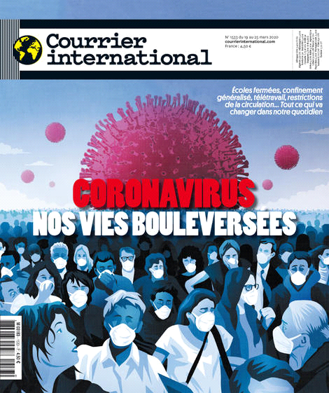

*Courrier international,* hebdomadaire, n°1533, 19 mars 2020

***Enquêter en collectant des témoignages sur la rupture actuelle, mais aussi sur les mémoires du passé***

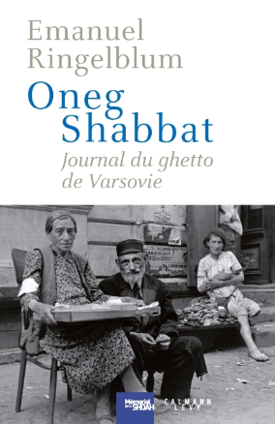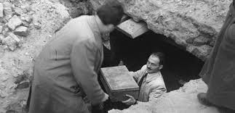

Dans les ruines de l'ancien ghetto de Varsovie, le 18 septembre 1946. Des hommes fouillent les décombres à la recherche d'une mémoire enfouie et tombent sur dix boîtes de tôle, recouvertes d'argile et solidement ficelées. Ce sont les archives clandestines du ghetto de Varsovie. Il s’agissait pour Emanuel Ringelblum de « préserver les témoignages de ce qui s'était passé dans le ghetto car il savait qu'il n'y aurait plus personne pour le dire »

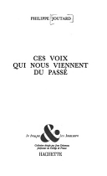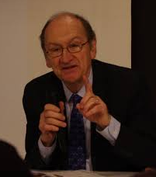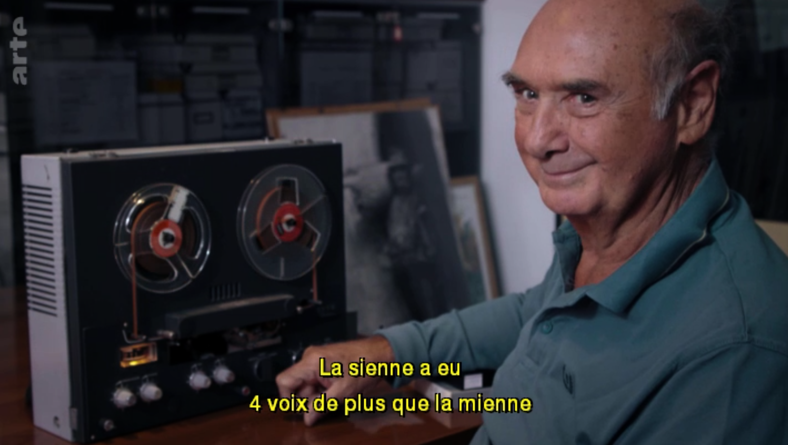

Capture du documentaire *Le temps des ouvriers* (Arte 2020).

Alessandro Portelli, professeur italien de littérature, a fondé

en 1972 le cercle *Gianni Bosio* pour étudier les

« cultures populaires » à partir d’enquêtes orales et de recueil de sources folkloriques comme les chansons.

Philippe Joutard, historien spécialiste de l’époque moderne

et de l’histoire du protestantisme,

a été le pionnier en France de l’usage des enquêtes orales

et des réflexions sur les liens entre l’histoire et la mémoire.

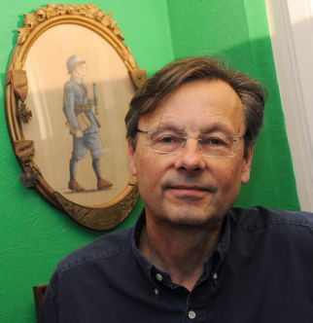**Pourquoi ce projet aujourd’hui ? Mettre en perspective la notion de rupture et appréhender un quotidien d’incertitude**

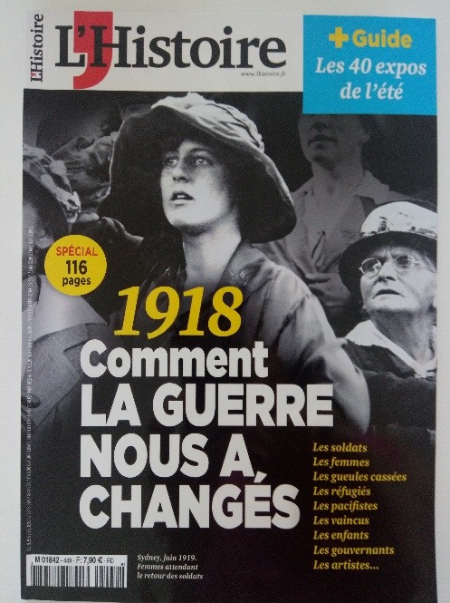

« Nous ne reverrons jamais le monde que nous avons quitté il y a un mois »

(propos dans le journal en ligne *Médiapart,* 12 avril 2020)

Stéphane Audoin-Rouzeau, historien spécialiste de la Première Guerre mondiale (1914-1918) juge que nous sommes entrés dans un « temps de guerre » et un moment de rupture anthropologique.

<https://www.mediapart.fr/journal/culture-idees/120420/stephane-audoin-rouzeau-nous-ne-reverrons-jamais-le-monde-que-nous-avons-quitte-il-y-un-mois>

*L’Histoire,* mensuel, n° 449, juillet-août 2018

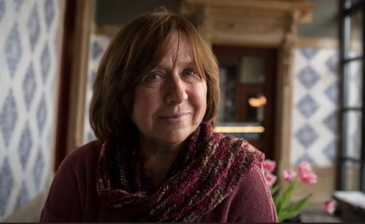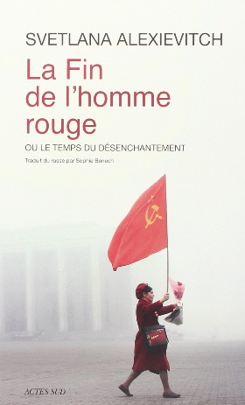

Pendant quarante ans, Svetlana Alexievitch (prix Nobel de littérature) a parcouru cet empire qu’on appelait l’URSS et enregistré des centaines de témoignages.

« Ce qui m’intéresse, écrit-elle, c’est le petit homme, le grand petit homme car la souffrance le grandit. Dans mes livres, il raconte lui-même sa petite histoire, et en même temps, il raconte la grande histoire. »

<https://www.franceculture.fr/emissions/fictions-theatre-et-cie/la-fin-de-lhomme-rouge-de-svetlana-alexievitch> (écoutez notamment les 20 premières minutes, particulièrement éclairantes sur la notion de rupture)

Un blog à découvrir (récit de nos grands-mères) : <https://anchor.fm/mamie-dans-les-orties>

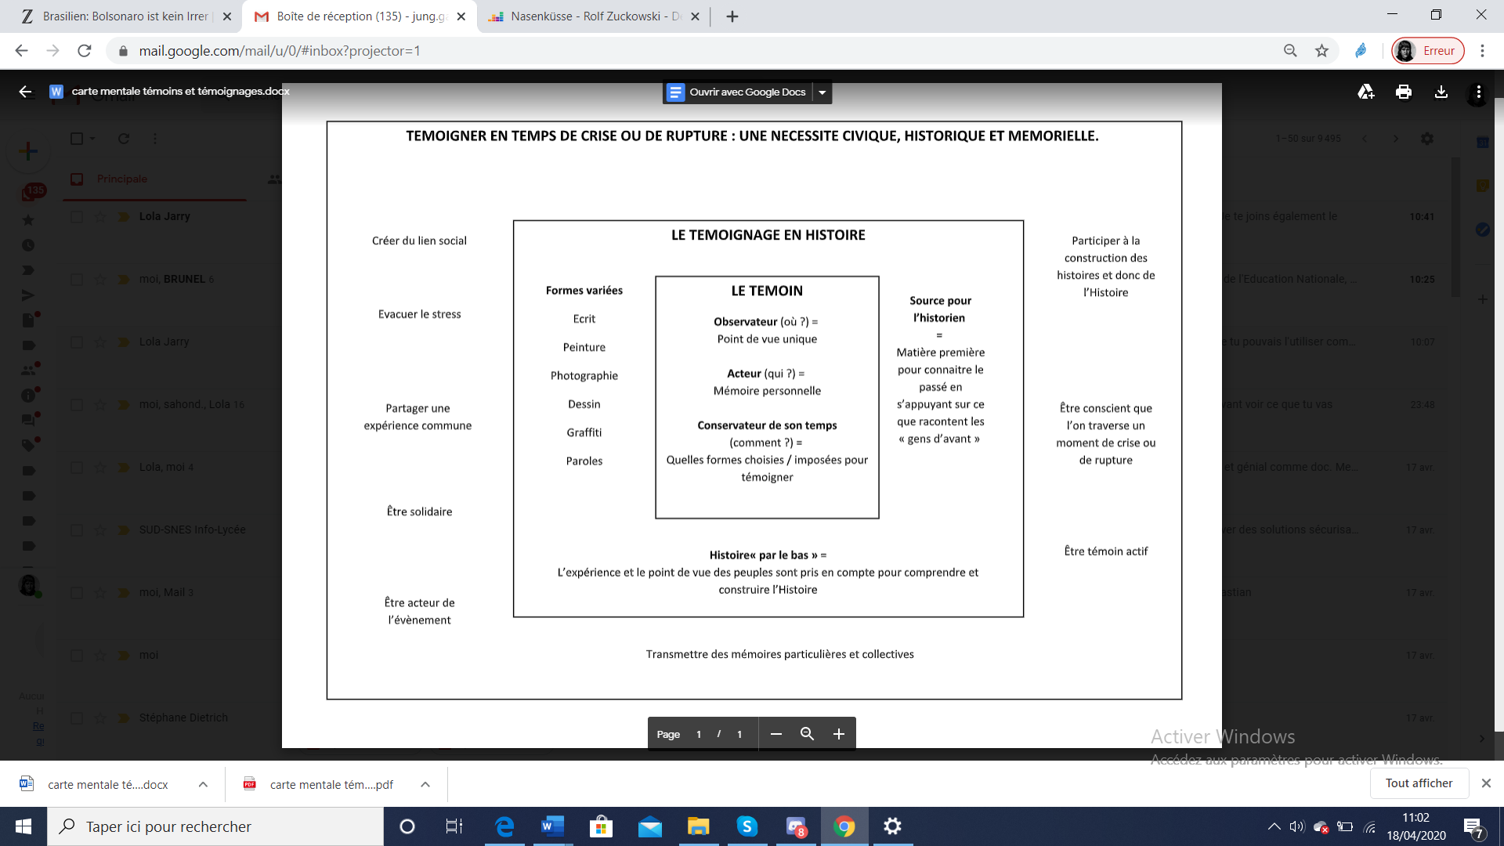

<https://drive.google.com/file/d/1z4mracivVESidBazQoGQVsDIdWLWw16y/view>

**Comment procéder.**

**Objectifs généraux**

- Travailler autrement en histoire

- Mettre à profit le temps disponible

- Vous placer en « enquêtrices-historiennes », « enquêteurs-historiens », du quotidien

- Réfléchir sur les mémoires des temps de crise

**Capacités**

Ce travail permet d’exercer toutes les capacités que vous avez l’habitude de travailler en histoire-géographie.

*Sélectionner, hiérarchiser, confronter des informations ; travailler avec des outils numériques ; travailler en autonomie ; formuler des hypothèses ; s’exprimer correctement à l’oral ; adopter une démarche réflexive ; exercer son esprit critique face aux témoignages ; contextualiser…*

**Mise en œuvre**

Ce projet va durer un mois selon ce découpage :

**1. Semaine 1** : découvrir le projet, visualisation des capsules-vidéos d’historien·nes pour aller plus loin

**2. Semaines 2 et 3** : collecte et analyse des témoignages

**3. Semaine 4** : travail réflexif sur ce projet et élaboration d’une production finale collective

Vous pouvez commencer par visionner la présentation du projet par Sebastian Jung :

<https://www.youtube.com/watch?v=5E5E3TzZ2PE>

**SEMAINE 1 : découvrir le projet**

Des historiennes et historiens, spécialistes de la question du témoignage, de la démarche de l’enquête orale, ont réalisé pour vous des capsules vidéo sur la chaîne YouTube dédiée (Projet Ruptures 2020) :

<https://www.youtube.com/channel/UCkcDJm9OR2vCRTP4MYiw2Iw/videos>

Visionnez ces capsules vidéos pour :

* Comprendre ce qu’est le témoignage en histoire, pourquoi il est important de faire témoigner les populations en temps de crise et retrouver ainsi la fonction première de l’histoire : collecter la trace d’un événement pour que l’expérience que les personnes en font ne se perde pas (vidéo Christian Ingrao)
* Revenir à la démarche de l’historienne et de l’historien : collecter, analyser, critiquer (vidéo Patrick Boucheron)
* Découvrir comment font les historiennes et historiens pour mener ces enquêtes de témoignage et apprendre grâce à quelques conseils de méthode comment mener vos propres enquêtes.
* Comment la démarche de l’enquête orale, avec ses techniques et particularités, permet d’écrire une autre histoire, une histoire « par le bas » (vidéo Samuel Kuhn)
* Réfléchir au choix des témoins : l’âge, le sexe peuvent être non seulement des critères de vulnérabilité mais la parole de certains témoins (qui exprime une mémoire particulière) est aussi souvent négligée dans l’espace public et dans le récit historique (vidéo Catherine Astol)
* Poser la question du point de vue, des temporalités parallèles qui peuvent se déployer à différentes échelles (vidéo Elodie Lecuppre-Desjardin)
* Appréhender les pratiques d’entretien pour envisager les témoignages comme des sources à part entière dont la contextualisation et la critique visent d’abord à les comprendre (vidéo Denis Peschanski)

**Une fiche d’activité sur ces vidéos sera proposée**

**SEMAINES 2 et 3 : collecter les témoignages**

**(constituer une bibliothèque mémorielle collective)**

**Faire une enquête, c’est se poser des questions.**

Qu’est-ce qu’une rupture (personnelle, sociale, historique) ? En quoi une rupture personnelle peut contribuer à l’histoire générale ? En quoi l’absence de rupture peut raconter des continuités ? Les ruptures sont-elles vraiment des remises en causes des continuités ?

**Faire une enquête, c’est trouver des témoins. Qui interroger ?** Il vous faudra interroger **5 personnes de sexe, d’âge, d’horizons culturels et sociaux différents**. Tous peuvent provenir de votre famille mais peuvent aussi dépasser le cadre familial.

Une **fiche-enquête vous sera fournie en double pour chaque entretien** (une fiche pour conserver les éléments qui permettent d’identifier le témoin, le lien que vous avez avec lui, le déroulé de l’enquête -date, durée…- et une autre pour préserver **l’anonymat** de votre témoin ; voir pages suivantes)

**Faire une enquête, c’est poser des questions. Pourquoi interroger vos témoins ?**

L’objectif de ces entretiens est d’interroger la rupture historique vécue, c’est-à-dire celle de la crise sanitaire.

Trois axes seront abordés au cours de l’entretien.

Le témoin doit d’abord se présenter (la fiche permettra de préciser les éléments biographiques les plus importants) car il faut pouvoir identifier le document, mais c’est aussi une façon de lancer la discussion, d’aider le témoin à dépasser l’appréhension des premières minutes.

Axe 1. Interrogation sur le vécu de la rupture actuelle : crise sanitaire/confinement (*comment vivez-vous le confinement ? qu’est-ce qui a changé dans votre quotidien depuis le confinement ? quel est/sont le(s) moment(s) préféré(s) de la journée ? les plus difficiles ou que vous appréciez le moins ?...)*

Axe 2. Ruptures et mémoires passées. Vous pouvez inviter le témoin (s’il le souhaite : le témoin reste toujours libre d’aborder ou non tel ou tel aspect, il reste maître de son propos) à aborder d’autres ruptures personnelles au cours de son histoire *(est-ce que la rupture actuelle vous rappelle un autre moment historique que vous auriez vécu ?)*

Axe 3. Associer un objet, une photographie, à la rupture de la crise sanitaire ou associé à une autre rupture personnelle (un « objet mémoriel ») (*aujourd’hui, quel objet, quelle photographie, incarne le mieux votre vie, votre mémoire ? en quoi cet objet est marquant pour vous ?*)

**Comment conserver l’entretien ?** L’entretien est enregistré (vidéo ou audio), ou peut-être pris en note. Tout ou partie d’un enregistrement réalisé sera retranscrit.

**Une fiche d’autorisation d’enregistrement et d’utilisation du témoignage vous sera fournie**

Enregistrer permet de garder la trace, mais aussi de se concentrer sur le témoin, d’être attentif, de créer du lien et ainsi de faciliter le témoignage. L’enquête repose sur **un contrat de confiance** entre l’enquêteur et le témoin. Il faut avoir à l’esprit qu’en interrogeant un témoin on sollicite sa mémoire et que l’on peut le renvoyer à des souvenirs douloureux, sensibles. Il faut être attentif à laisser parler les témoins, à chercher un échange (l’enquête orale est plus un dialogue qu’une interview et ce n’est surtout pas un interrogatoire…), à bien expliquer la raison d’être de l’enquête, s’assurer de l’accord du témoin et lui dire qu’il a le droit de se rétracter (de renoncer à être interrogé, d’être interrogé mais sans souhaiter que son témoignage soit utilisé ou diffusé). Laisser le témoin parler, c’est accepter de laisser libre cours à sa parole, de le laisser s’éloigner de la question (c’est souvent pour mieux y revenir ensuite) etc.

**Conseils méthodologiques**

**En amont : la préparation des entretiens**

Choisir les témoins auprès de votre entourage proche ou plus lointain.

Préparez votre matériel : feuille de papier, stylo, téléphone portable (ou tablette ou ordinateur) pour filmer ou enregistrer un audio.

**L’entretien : un dialogue,**

**une co-construction**

On parle **d’entretien semi-directif** car on reste dans le cadre des axes retenus à l’aide de quelques questions (voir plus haut les trois axes), mais on laisse aussi le témoin parler. Il ne faut pas l’interrompre. Tout est significatif dans un entretien : les pauses, les silences ou les hésitations. Notez ces éléments dans la retranscription entre crochets *[hésitation] [soupir]*

Sur les conseils méthodologiques, voir notamment la capsule-vidéo de S.Kuhn :

<https://www.youtube.com/watch?v=2-efNVAGdNs>

**SEMAINES 2 et 3 (suite) : analyser et confronter les témoignages**

**Choix des témoignages**

Sur ces 5 entretiens, vous devrez n’en retenir que 3 (ceux qui vous paraissent les plus pertinents historiquement parlants).

**De l’importance de l’anonymisation des témoignages.**

Solliciter un témoignage touche à l’intime des souvenirs, de la mémoire, aux émotions. Il est donc essentiel de garantir aux témoins le respect du contrat de confiance (page précédente) et la mise en place d’une procédure d’anonymat dans la procédure d’exploitation du témoignage.

Avec les **fiches**, vous garderez les éléments qui permettent d’identifier le témoin. Mais dans le cas d’une conservation des témoignages (recueillis et centralisés sur une plate-forme qui garantit la protection des données) une autre **fiche** servira à garantir cet anonymat

(comme procédure d’anonymat, on peut par exemple envisager de remplacer le nom du témoin par : début nom enquêteur/numéro témoignage/date *DUP/ENQ1/10-05-2020*).

Seul votre professeur sait à quel témoin appartient les témoignages

**Travail d’analyse à fournir**

Après avoir recueilli le témoignage et complété la fiche-enquête, il vous faudra retranscrire des extraits du témoignage. Ce travail vous aidera à déjà entrevoir les pistes d’analyse.

- La présentation du témoin et du contexte du témoignage

âge, sexe, profession, autres éléments biographiques importants

contexte de l’entretien (à distance ou en tête-à-tête ; par téléphone, vidéo-conférence ; dans quelle pièce du logement si entretien en tête à tête…)

- Les explications du témoignage : votre travail d’analyse (20 à 30 lignes)

Pour chaque témoignage, vous allez contextualiser les propos du témoin et/ou expliquer ce qu’il dit en fonction de vos connaissances. L’objectif est que le témoignage soit compréhensible : de quoi parle-t-il/elle ? Quel est le contexte ? A quoi fait-il/elle référence ?

Confronter les propos du témoin à un petit travail de rechercher sur la période de rupture évoquée par le témoin

Pour cela, n’hésitez pas dans votre fichier Word à ajouter des notes de bas de page dans lesquelles vous souhaitez expliciter un point plus précis dans le propos du témoin et pour indiquer les sources que vous avez utilisé dans vos recherches (wikipédia, cours en ligne, manuel scolaire, site de l’INA…)

Pour les notes en bas de page : il faut aller dans la barre d’outils « Références » puis « Insérer une note de bas de page ».



- La présentation de l’objet mémoriel et son explication (10 lignes environ).

L’objet mémoriel, la photographie, peut aussi être une production réalisée par le témoin pendant le confinement. L’essentiel est d’analyser en quoi cet objet est marquant pour le témoin, comment cet objet est à la fois une trace du temps présent ou du passé et un support qui permet au propos de se développer.

**SEMAINE 4. Et après ?**

**Faire une enquête, c’est communiquer les résultats de cette enquête.**

Nous réfléchirons donc ensuite à la manière de faire le bilan de cette expérience

* Présentation à l’oral des travaux réalisés
* A l’écrit, vous répondrez à ces deux questions :

1. *Maintenant que votre enquête est terminée, qu’est-ce qui vous a le plus marqué ?*
2. *Après cette enquête qui a emmené entre le présent et le passé, comment imaginez-vous le futur ?*

* Réfléchir aux outils qui permettent d’interroger le présent
* Récolter son propre témoignage
* Propositions d’une production finale commune entre élèves

**Une valorisation des témoignages**

1. Chercher un moyen de conserver les témoignages, analyses et productions

2. Création d’un webdocumentaire, permettant d’intégrer toutes les formes de productions

**GLOSSAIRE**

Les définitions portent sur les principaux éléments liés à notre étude. Chaque définition est suivie d’une phrase en italique et en gras permettant de contextualiser la définition à notre projet.

**Crise.**

En grec (*krisis*), la crise correspond à un point de décision où l’on passe d’un état à un autre. Cette définition renvoie à la conception actuelle de la crise qui comporterait un « avant » et un « après ». ***Vous vivez en ce moment cette crise.***

**Histoire**

En grec (historia), l’histoire est d’abord une enquête. C’est une science humaine qui étudie les faits du passé à partir d’un travail critique des sources. L’histoire est plurielle : elle peut être politique, sociale, culturelle…Ainsi, toute forme de témoignage sur le passé peut être parlant. L’histoire orale est une manière de et de créer du lien social. L’historien, ici collecte des expériences (les témoignages) mais en visant, par une approche critique, à préparer une approche de sciences sociales conceptuelles. ***C’est ce que vous allez faire en tant qu’enquêtrice-historienne, enquêteur-historien.***

**« Histoire par le bas »**

Histoire du point de vue populaire, des anonymes et non par les acteurs en situation de pouvoir. Cette approche nécessite la collecte de témoignages et un travail réflexif pour les confronter, comparer, analyser. ***Nous aussi, nous sommes les témoins de la crise actuelle.***

**Mémoire**

La mémoire est tout à la fois la faculté de conserver et d’évoquer les souvenirs d’expériences vécues et une trace du passé dans le présent. Par définition, la mémoire est individuelle, mais on peut également parler de mémoire collective (parce que la mémoire individuelle est une mémoire sociale et qu’elle est partagée par un groupe, qu’elle est diffusée par plusieurs vecteurs comme la famille, les médias, l’Ecole…). On ne se souvient jamais de tout et les souvenirs sont des reconstructions permanentes en fonction du présent : la mémoire est ainsi sélective, affective et identitaire. La mémoire englobe l’ensemble des relations qu’un individu entretient avec le passé, alors que le souvenir concerne les seuls événements dont il a été le témoin direct. Un témoignage est subjectif (déterminé par le sujet qui le conçoit) : c’est un mélange de vrai, de vécu, d’appris et d’imaginaire. Plus largement encore, la mémoire renvoie aux divers registres (politiques, juridiques, esthétiques…) de la gestion visible du passé dans l’espace public : les commémorations, les monuments, les musées, les lois mémorielles…. On parle plutôt à ce sujet des usages politiques du passé. Les « mémoires » se construisent ainsi à l’interaction entre les mises en récit publiques du passé et le souvenir des expériences vécues (et transmises) des individus et des groupes. ***Nous n’aurons pas tous la même perception de la crise actuelle. En collectant une diversité de témoignage, on recueillera un échantillon représentatif des mémoires de l’événement.***

**Sur les liens entre histoire et mémoire**

L’habitude a été prise d’opposer d’un côté l’histoire (la discipline savante) et de l’autre la mémoire (que l’opinion publique juge parfois plus « vraie » car plus authentique ; le terme de « mémoire » est même devenu omniprésent, parfois envahissant). D’un côté l’objectivité, de l’autre la subjectivité. Le philosophe Paul Ricœur opposait par exemple la « vérité » de l’histoire à la « fidélité » de la mémoire. Pourtant, si histoire et mémoire obéissent à des logiques différentes dans leur relation au passé, elles entretiennent des liens étroits et complexes, une dialectique dans leurs rapports entre passé et présent. Elles s’entrecroisent, se nourrissent l’une et l’autre. Les témoins fournissent par exemple des sources orales précieuses pour les historien·nes qui les interrogent. La mémoire, d’abord source pour le travail de l’historien, est elle-même devenue un objet d’histoire étudié en tant que tel. Inversement, la mémoire est plus ou moins consciemment nourrie du travail proposé par les historiens.

**Rupture**

Peut se définir comme une cessation brusque, un changement soudain qui déstabilise alors une forme de «continuité». La rupture peut être identifiée rapidement après l’événement, comme en ce moment car nous avons la certitude que « les choses changent », mais elle peut aussi être plus difficile à discerner. La rupture peut être commune c’est-à-dire partagée par plusieurs (en l’occurrence, celle du Covid-19) ou personnelle. L’identification est alors spécifique à l’individu et varie : nous n’avons pas les mêmes représentations de la rupture. Elle s’oppose à la continuité qui, elle, demeure dans le temps long.

***Différents enjeux autour de la rupture :*** les ruptures sont-elles vraiment une remise en cause des continuités?

On peut aussi se demander en quoi une rupture personnelle peut contribuer à l’histoire générale ?

**Source orale / histoire orale**

En histoire, on appelle « sources orales » les matériaux « vivants » recueillis par enregistrement lors d’entretiens avec les témoins. Elles sont aujourd’hui considérées comme des sources à part entière.

**Des exemples**

Voici quelques exemples de travail de collecte de témoignage pour comprendre la façon dont les sociétés ont vécu les crises et pour lutter contre la disparition de la mémoire.

En fonction de votre niveau au lycée, vous comprendrez davantage :

* **Pour les Secondes : la mémoire des attentats du 13 novembre 2015**

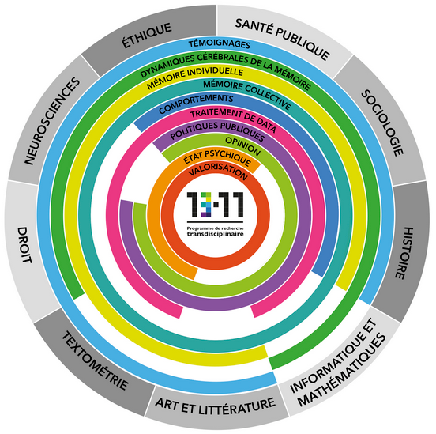**Qui ? Quoi ?** Un programme de recherche transdisciplinaire et longitudinal « 13-11 » a été créé et déroulera sur 12 ans. L’objectif de la recherche (notamment animée par l’historien Denis Peschanski) est d’étudier la construction et l’évolution de la mémoire après les attentats et d’analyser l’articulation entre mémoire individuelle et mémoire collective[1].



* **Pour les Premières et Terminales :**

**1. La mémoire du ghetto de Varsovie**

**Contexte** : pendant la Seconde Guerre mondiale, enfermement des populations juives polonaise dans des quartiers fermés.

**Historien** : Emanuel Ringelblum, *Chroniques du ghetto de Varsovie / Oyneg Shabbos* (nom des archives du ghetto, opération secrète au début traduite par « Joie du chabbat »). A recueilli des centaines de témoignages. Avec d’autres documents, ses archives sont inscrites au registre « Mémoire du monde » de l’Unesco depuis 1999.

**Un ouvrage sur cette histoire :** Samuel D.Kassow, *Qui écrira notre histoire ? Les archives secrètes du ghetto de Varsovie,* Grasset, 2001 / Champs Flammarion 2013 [trad de l’anglais par P.-E.Dauzat].

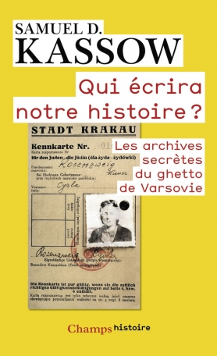

**2. Les fractures/ruptures temporelles de l’histoire de l’URSS : des ruptures vécues**

**Contexte** : fin de l’URSS (1922-1991).

**Journaliste** : journaliste et femme de lettres biélorusse Svetlana Alexievitch, *La fin de l’homme rouge ou le temps du désenchantement*, 2013.

Un genre littéraire à la croisée du travail journalistique et la démarche de l’historien par la collecte de témoignage puis leur mise en récit mais en gardant la neutralité des témoignages, donc en préservant leur fidélité. Deux temporalités cohabitent et s’interpénètrent dans le présent soviétique à travers le récit d’un homme soviétique : la temporalité continue (le temps du désenchantement : chute de l’URSS) et la temporalité achevée (la fin de l’homme rouge, le communiste/communisme).

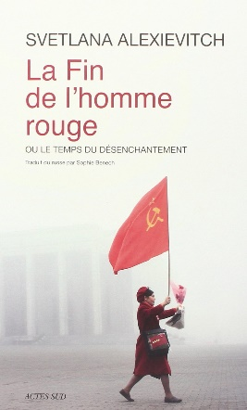

<https://www.franceculture.fr/emissions/fictions-theatre-et-cie/la-fin-de-lhomme-rouge-de-svetlana-alexievitch>

Dans son œuvre, récompensée par le prix Nobel de littérature en 2015, S.Alexievitch poursuit le projet de constituer l’archive subjectif et souterraine de la Russie contemporaine.

* Dans *La Guerre n’a pas un visage de femme* (1985)*,* elle a recueilli des centaines de témoignages de femmes sur la Seconde Guerre mondiale en URSS
* Dans *La Supplication. Tchernobyl, chroniques du monde après l’apocalypse* (1997)*,* elle a interrogé femmes et hommes ayant subis la catastrophe nucléaire de Tchernobyl et retranscrit leurs sentiments, leur souffrance, leur état d’esprit, leur vision de la vie après l’accident qui fut le tragique révélateur de l’agonie de l’empire soviétique.
* Dans les *Cercueils de zinc* (1989)*,* elle s’intéresse au retour des soldats soviétiques d’Afghanistan à partir d’entretiens avec des soldats, officiers, mères et veuves de combattants. Le mythe d’une guerre libératrice vole en éclat.
* 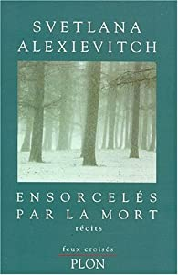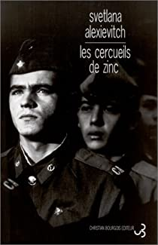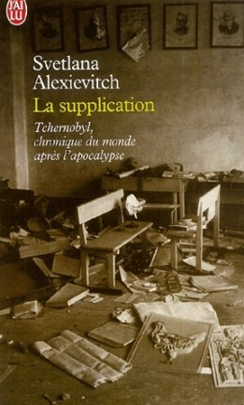Dans *Ensorcelés par la mort : récits* (1993)*,* elle interroge le mythe soviétique et le prix des sacrifices

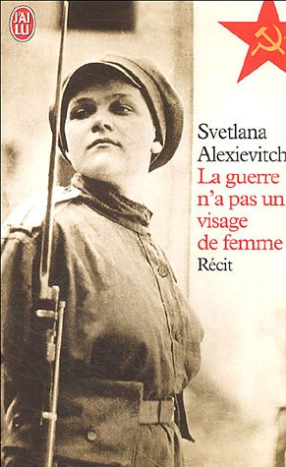

1. Accès direct au site : <https://www.memoire13novembre.fr> ; vidéo de lancement du projet 13-11 :

   <https://www.youtube.com/watch?time_continue=27&v=Eu3DnHCTxLk&feature=emb_logo>